附件1
莆田市参加2016年福建省中小学实验说课活动人员名单

推荐单位（学校\县区）: (盖章)
姓名 | 学科 | 学段 | 说课名称
(表格宽度可按需调整)

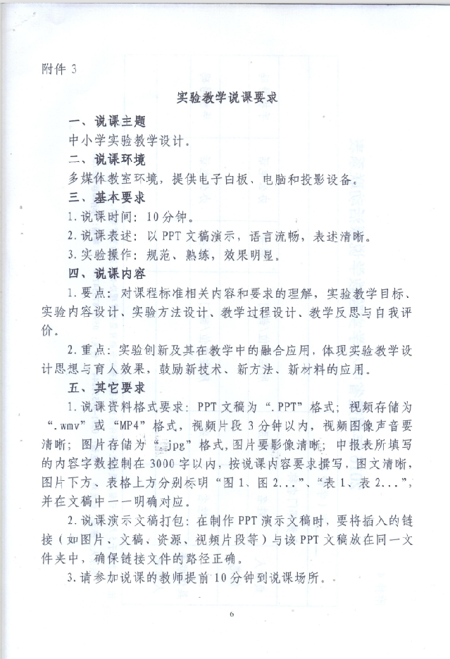
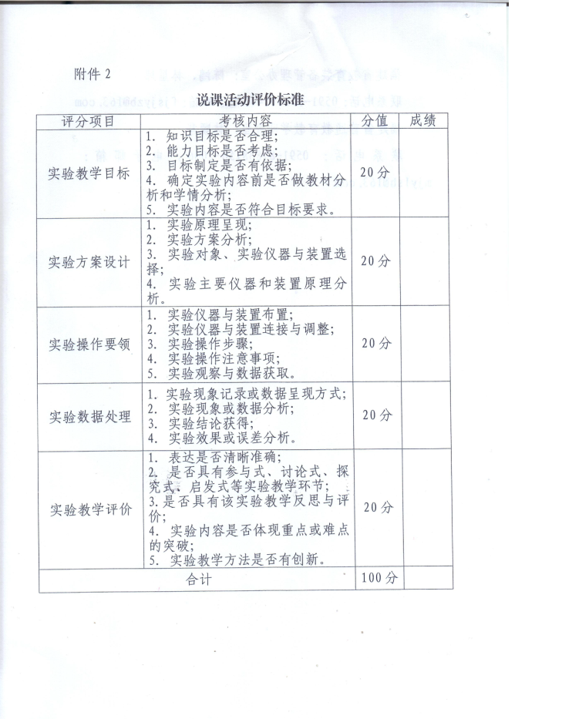
附件4
莆田市实验说课活动候选评委名单

推荐单位（学校\县区）: (盖章)
姓名 | 性别 | 出生年月 | 工作单位 | 毕业院校 | 职称 | 学科
(表格宽度可按需调整)

莆田市教育局办公室 2016年6月21日印发

